Как получить ипотечный кредит в итальянском банке нерезиденту Евросоюза?
Список стран Евросоюза, в которых банки одобряют ипотечный кредит нерезидентам, довольно ограничен. Есть шансы получить ссуду на покупку жилья в Италии, Испании, Болгарии и Турции. Однако в каждой стране существуют свои порядки.
Например, в Болгарии процентные ставки по кредитам 9 - 10% годовых при минимальном сроке погашения в 10 лет. В Турции деньги выдают под 4-6% на 15 лет. А в Испании банки помогают средствами под 5% годовых, которые необходимо вернуть в течение 25 лет.
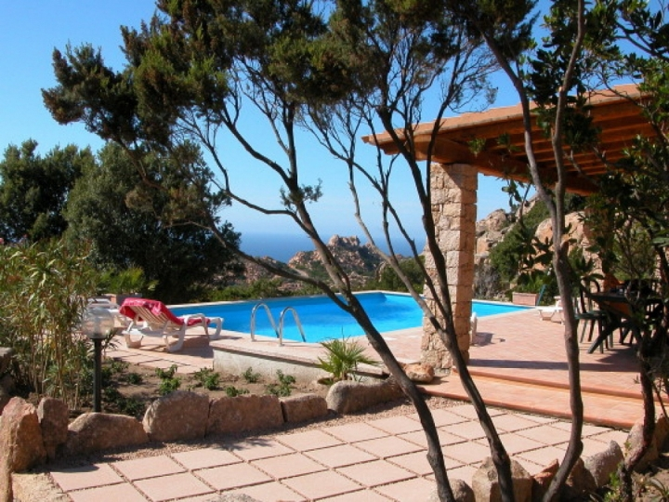
Особенности оформления ипотеки в Италии
На общем фоне условия по оформлению ипотеки в итальянских банках выглядят соблазнительно.
Нерезиденты Евросоюза могут получить три четверти стоимости жилья под 1,5 – 4,5% годовых на 30 лет.
Среди прочих положительных моментов: отсутствие инфляции, льготные условия на приобретение первого дома в Италии, страхование ипотечных выплат и

возможность приостановить погашение по кредиту до 3-х лет, в случае непредвиденных жизненных обстоятельств.
Кроме того, итальянские законы разрешают взимать с должника не более 35% от его месячного дохода.
Тем не менее, самостоятельное оформление ипотеки в Италии связано с рядом сложностей.
Кредитные организации тщательно проверяют ваше финансовое положение: активные и пассивные доходы, личные займы, алиментные обязательства и прочие детали.
Вас попросят подготовить длинный список документов, перевести бумаги на итальянский язык и нотариально заверить в итальянском консульстве.
Оформление ипотечной сделки потребует от вас дополнительных расходов:
- На подготовку банковского анализа, стоимость которого варьируется от 750 до 1300 евро.
- Оплату замещающего залога – 2% от суммы кредита. Этот пункт не относится к тем, кто первый раз покупает недвижимость в Италии.
- Оформление договора о предоставлении кредита – сумма зависит от размеров предоставленного кредита.
- На экспертизу объекта – 211,06 евро.
И даже, если вы добросовестно подготовите все документы, вы по-прежнему рискуете услышать отказ от щепетильных итальянских банков. Гарантированное согласие вы получите только при оформлении ипотечного кредита под объекты, прошедшие банковскую экспертизу, от Ассоциации застройщиков Сардинии.
Гарантированная ипотека от Ассоциации застройщиков Сардинии
На некоторые готовые и строящиеся объекты Ассоциации застройщиков Сардинии предусмотрена банковская ипотека сроком до 30 лет от 1, 55% до 4% годовых. Первоначальный взнос – 30% от стоимости недвижимости.
Ассоциация застройщиков Сардинии объединяет ведущие предприятия региона с многолетним опытом работы и положительной репутацией, пользуется поддержкой государственных структур, проводит страхование объектов по наивысшей степени надежности, сотрудничает с итальянскими банками.
Оформление ипотечного кредита при содействии Ассоциации застройщиков проходит в ускоренном порядке. Ваше заявление банки рассматривают за 1-2 месяца вместо трех. А через 4 месяца (вместо шести) вы получаете ссуду. Это связано с тем, что недвижимость от застройщика уже прошла банковскую проверку и оценку.

Процедура получения ипотеки состоит из нескольких этапов. Во время сделки вы получаете бесплатную поддержку Ассоциации застройщиков Сардинии по юридическим и финансовым вопросам.
- Вы подаете заявление в банк.
- Открываете счет в банке-кредиторе.
- Подписываете с продавцом договор о продаже.
- Делаете первоначальный взнос.
- Банк перечисляет на счет продавца сумму займа.
- В течение 2-5 дней заверяете сделку у нотариуса.
По завершении сделки деньги поступают на счет продавца, а вы становитесь полноправным хозяином недвижимости на Сардинии.

